**Tandemsykkel – samling**

**Dato: 30. mai – 31.mai**

Plass: Hurdal syn- og mestringssenter,Østsidevegen, 2090 Hurdal

Norges Cykleforbund i samarbeid med Extrastiftelsen, Blindeforbundet, Eidsvoll SK og Ullensaker CK inviterer til trenings- og inspirasjonssamling for svaksynte og blinde syklister og piloter.

På samlingen får dere mulighet til å lære mer om sykling for synshemmede og piloter. Det er samtidig en god mulighet til å møte andre med samme interesse og utveksle erfaringer!

PROGRAM

**30 mai, start ca. 13:00 – ca. 17:00**

Innehold: Informasjon og fortellinger fra erfarne syklister og piloter. Tips og råd, kommunikasjon og sikkerhet for tandemsyklister. Ferdighetsløype sammen med instruktører. Sykkeltur og aktiviteter for både erfarne og nybegynnere.

Felles middag på kvelden.

**31. mai, start ca. 09-10**

Sykkeltur med start fra Hurdal sentret eller deltagelse i Hurdalssjøen rundt for de som ønsker.

All aktivitet er ledd av erfarne syklister og instruktører.

Detaljert program kommer snart. Tidene kan bli justert litt.

HVEM KAN DELTA?

Alle svaksynte/blinde i alle aldre som sykler eller ønsker å prøve ut tandemsykling. Åpent for både nybegynnere og erfarne syklister.

Vi inviterer i tillegg klubbledere, ledsagere, treningskontakter, foreldre og medlemmer fra sykkelklubber som ønsker å lære mer om tandemsykling.

Har du ikke pilot men ønsker å prøve ut tandemsykling vil vi prøve å hjelpe deg å finne en til samlingen.

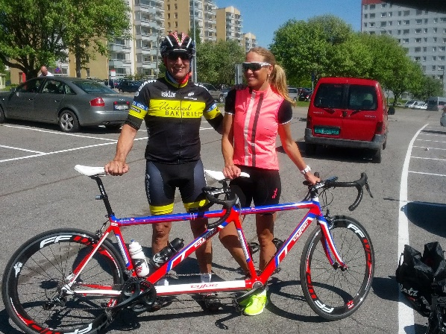 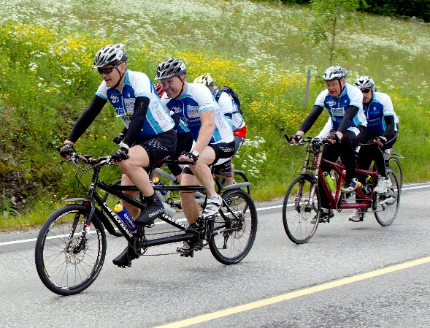

Bilde: Magne Karlsen og pilot Hilde Hoff Bilde: Team RP

TEST Å VÆRE PILOT

Piloten er den som styrer, girer og bremser. Pedalene er stilt slik at dere begge tråkker i takt.

Aldersgrense for piloter som deltar på samlingen er 18 år.

Ønsker du å prøve tandemsykling? Bli med å gjør en forskjell for andre som ønsker å sykle.

Det er stort behov for flere personer som kan tenke seg å være piloter. Samlingen vil være en kjempe fin mulighet for de som er nysgjerrig på tandem til å teste ut om det er noe for dem. Alle er velkomne og det er ingen krav om å fortsette etter samlingen.

Sykkelklubber kan søke om honorarstøtte inntil kr 6000,- (per svaksynt syklist) hvis de stiller med piloter til trening: <http://sykling.forbundetonline.no/parasykling/breddeidrett/Documents/2015%20Tandempilot%20kampanje%20info.pdf>

(NB: Det gis ikke honorarstøtte for deltagelse på samlingen, kun trening)

DELTAGERAVGIFT

Deltakeravgift og middag på lørdag kveld er gratis.

**Overnatting**

De som har lang reisevei og som ønsker overnatting betaler 350,- per person (inkl. frokost). Begrenset med plasser for overnatting, så først til mølla.

**Ledsager og pilot**

Vi dekker opphold for ledsager og piloter ved behov (deler i dobbelt rom).

**Hurdalssjøen rundt**

Vi dekker deltagelse i Hurdalssjøen rundt for alle som ønsker å bli med å sykle tandem den 31. mai.

Rittet er på 48 km og er åpnet for tandemsyklister. Det er ikke krav om å delta på rittet og er kun satt opp som en mulighet for de som ønsker dette.

PÅMELDING OG INFORMASJON

Ta med egen sykkel hvis du har eller ta kontakt hvis du ikke har tilgang på sykkel så skal vi sjekke mulighetene for å låne. Det er begrenset med sykler og vi anbefaler at dere i første omgang tar med egen sykkel.

Det er mulig å delta på kun en av dagene.

Mer informasjon og veibeskrivning til Hurdalsenteret finner dere her: <https://www.blindeforbundet.no/internett/tilbud-og-tjenester/syn-og-mestringssentre/hurdal-syn-og-mestringssenter>

**Frist for påmelding er 22. mai**

**Bruk Questback link:** [**https://response.questback.com/norgescykleforbund/tandemsamling**](https://response.questback.com/norgescykleforbund/tandemsamling)

**Spørsmål rettes til:**

Sophie Thorell, integreringsansvarlig i Norges Cykleforbund

[sophie.thorell@sykling.no](mailto:sophie.thorell@sykling.no)

tlf: 94 29 70 33